新 书 推 荐

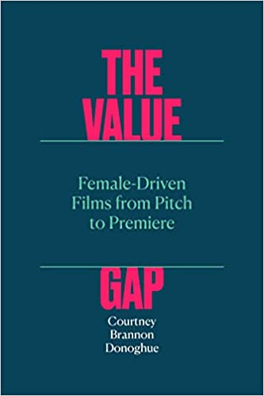
中文书名：《行业性别平等之女性电影制片从业者》
英文书名：The Value Gap: Female-Driven Films from Pitch to Premiere
作 者：Courtney Brannon Donoghue
出 版 社：University of Texas Press
代理公司：ANA/Leah
出版时间：2023年8月
代理地区：中国大陆、台湾
页 数：368页
审读资料：电子稿
类 型：女性励志

内容简介：

讲述女性导演、制片人和编剧在当代好莱坞电影制作的每个阶段面临的挑战和障碍。

关于工作场所性别平等的讨论在21世纪初的前10年里引起了人们广泛而热烈的讨论，而就好莱坞制片行业而言，往往具有更广泛的系统性问题，比如：就业差距和剥削性劳动行为。再加上社交媒体的话题#MeToo讨论行业性别差异化，这些问题引发了人们呼吁大规模的变革。这本书追溯了女性主导的电影制作的各个环节，包括开发、融资、制作、电影节、营销和发行，审视了在这个变革时刻在该行业工作的女性所面临的现实情况。

作者考特尼采访了处于职业生涯不同阶段的女性制片人、编剧和导演，并对她们进行长达五年的追踪研究，研究了好莱坞商业文化如何“重视”女性主导和驱动的项目，认为这些项目有风险或不可融资。业界声称，“针对女性观众的电影不赚钱”或“女性无法执导巨额预算大片”长期以来一直流传着，以合理化该行业的性别不平等现象，并使电影公司优先考虑白人男性主导拍摄的影片，并认为这是正常且合理的现状。通过批判性视角对媒体行业进行研究，这本书挑战了这种普遍存在的逻辑，采用第一手资料讲述了女性在以男性为主导的企业集团和行业格局中，是如何积极发挥自身的作用和影响的。

作者简介：

考特尼·布兰农·多诺霍（Courtney Brannon Donoghue）是北德克萨斯大学媒体艺术系媒体行业研究助理教授。她是《好莱坞本土化》（Localising Hollywood）一书的作者，也是《数字媒体发行渠道和平台》（Digital Media Distribution: Portals, Platforms, Pipelines）的合编者。

谢谢您的阅读！
请将回馈信息发至：郭丹娅 (Leah Guo)
安德鲁﹒纳伯格联合国际有限公司北京代表处
北京市海淀区中关村大街甲59号中国人民大学文化大厦1705室, 邮编：100872
电话：010-82449325
传真：010-82504200
Email: Leah@nurnberg.com.cn
网址：www.nurnberg.com.cn
微博：http://weibo.com/nurnberg
豆瓣小站：http://site.douban.com/110577/
微信订阅号：ANABJ2002


